97.pielikums
Ministru kabineta
2013.gada 19.marta
noteikumiem Nr.154

Saldus novada administratīvās teritorijas robežas apraksts

2012.gada 1.oktobris
(robežas apraksta sagatavošanas datums)

Nr.  p.k. | Tās zemes vienības kadastra apzīmējums, pa kuru noteikta administratīvās teritorijas robeža | Robežojošās administratīvās teritorijas nosaukums
 | 84960010021 | Skrundas novads  Kuldīgas novads
 | 84960010035 | Kuldīgas novads
 | 84960010027 | Kuldīgas novads
 | 84960010009 | Kuldīgas novads
 | 84960010022 | Kuldīgas novads
 | 84960010033 | Kuldīgas novads
 | 84580010232 | Kuldīgas novads
 | 84580010214 | Kuldīgas novads
 | 84580010060 | Kuldīgas novads
 | 84580010075 | Kuldīgas novads
 | 84580010034 | Kuldīgas novads
 | 84580010216 | Kuldīgas novads
 | 84580010033 | Kuldīgas novads
 | 84580010051 | Kuldīgas novads
 | 84580010112 | Kuldīgas novads
 | 84580020046 | Kuldīgas novads
 | 84580020039 | Kuldīgas novads
 | 84580020075 | Kuldīgas novads
 | 84580020076 | Kuldīgas novads
 | 84580020010 | Kuldīgas novads
 | 84580020041 | Kuldīgas novads
 | 84580020008 | Kuldīgas novads
 | 84880030255 | Kuldīgas novads
 | 84880030006 | Kuldīgas novads
 | 84880030218 | Kuldīgas novads
 | 84880030065 | Kuldīgas novads
 | 84880030097 | Kuldīgas novads
 | 84880010014 | Kuldīgas novads
 | 84880010021 | Kuldīgas novads
 | 84880010011 | Kuldīgas novads
 | 84880010084 | Kuldīgas novads
 | 84880010012 | Kuldīgas novads
 | 84880010010 | Kuldīgas novads
 | 84880010078 | Kuldīgas novads
 | 84880010023 | Kuldīgas novads
 | 84880010020 | Kuldīgas novads
 | 84880010083 | Kuldīgas novads
 | 84880010033 | Kuldīgas novads
 | 84880010087 | Kuldīgas novads
 | 84880010017 | Kuldīgas novads
 | 84880010106 | Kuldīgas novads
 | 84880010080 | Kuldīgas novads
 | 84880010073 | Kuldīgas novads
 | 84880010074 | Kuldīgas novads
 | 84880010057 | Kuldīgas novads
 | 84880010088 | Kuldīgas novads
 | 84880010093 | Kuldīgas novads
 | 84880010043 | Kuldīgas novads
 | 84880010056 | Kuldīgas novads
 | 84880010093 | Kuldīgas novads
 | 84880010051 | Kuldīgas novads
 | 84880010052 | Kuldīgas novads
 | 84880010047 | Kuldīgas novads
 | 84880010090 | Kuldīgas novads
 | 84880010018 | Kuldīgas novads
 | 84880010059 | Kuldīgas novads
 | 84880010083 | Kuldīgas novads
 | 84880010060 | Kuldīgas novads
 | 84880010025 | Kuldīgas novads
 | 84880010063 | Kuldīgas novads
 | 84880010103 | Kuldīgas novads
 | 84880010031 | Kuldīgas novads
 | 84880010066 | Kuldīgas novads
 | 84880010044 | Kuldīgas novads
 | 84880010100 | Kuldīgas novads
 | 84880010068 | Kuldīgas novads
 | 84880010069 | Kuldīgas novads
 | 84880010092 | Kuldīgas novads
 | 84880030017 | Kuldīgas novads
 | 84880030221 | Kuldīgas novads
 | 84880030048 | Kuldīgas novads
 | 84880030238 | Kuldīgas novads
 | 84880030004 | Kuldīgas novads
 | 84880030005 | Kuldīgas novads
 | 84880030061 | Kuldīgas novads
 | 84880030231 | Kuldīgas novads
 | 84880030039 | Kuldīgas novads
 | 84880030232 | Kuldīgas novads
 | 84880030234 | Kuldīgas novads
 | 84880040024 | Kuldīgas novads
 | 84880040086 | Kuldīgas novads
 | 84880040025 | Kuldīgas novads
 | 84880020051 | Kuldīgas novads  Kandavas novads
 | 84880020056 | Kandavas novads
 | 84880020051 | Kandavas novads
 | 84880020024 | Kandavas novads
 | 84880020049 | Kandavas novads
 | 84880020006 | Kandavas novads
 | 84880020048 | Kandavas novads
 | 84880020007 | Kandavas novads
 | 84880020003 | Kandavas novads
 | 84880020002 | Kandavas novads
 | 84880020004 | Kandavas novads
 | 84880020029 | Kandavas novads
 | 84880020009 | Kandavas novads
 | 84880020005 | Kandavas novads
 | 84880020016 | Kandavas novads
 | 84880020029 | Kandavas novads
 | 84880020013 | Kandavas novads
 | 84880020015 | Kandavas novads
 | 84880020008 | Kandavas novads
 | 84880040071 | Kandavas novads
 | 84880040115 | Kandavas novads
 | 84880040142 | Kandavas novads
 | 84880040135 | Kandavas novads
 | 84880040087 | Kandavas novads
 | 84880040114 | Kandavas novads
 | 84880040029 | Kandavas novads  Brocēnu novads
 | 84880040116 | Brocēnu novads
 | 84880040019 | Brocēnu novads
 | 84880040020 | Brocēnu novads
 | 84880040056 | Brocēnu novads
 | 84880040086 | Brocēnu novads
 | 84880040057 | Brocēnu novads
 | 84580030125 | Brocēnu novads
 | 84580030042 | Brocēnu novads
 | 84580030080 | Brocēnu novads
 | 84580030103 | Brocēnu novads
 | 84580030079 | Brocēnu novads
 | 84580030046 | Brocēnu novads
 | 84580030096 | Brocēnu novads
 | 84580030145 | Brocēnu novads
 | 84580030142 | Brocēnu novads
 | 84580050010 | Brocēnu novads
 | 84580050248 | Brocēnu novads
 | 84580050063 | Brocēnu novads
 | 84580050006 | Brocēnu novads
 | 84580050081 | Brocēnu novads
 | 84580050067 | Brocēnu novads
 | 84580050017 | Brocēnu novads
 | 84580050013 | Brocēnu novads
 | 84580050043 | Brocēnu novads
 | 84580050026 | Brocēnu novads
 | 84580050041 | Brocēnu novads
 | 84660030299 | Brocēnu novads
 | 84660030150 | Brocēnu novads
 | 84660030201 | Brocēnu novads
 | 84660030202 | Brocēnu novads
 | 84660030203 | Brocēnu novads
 | 84660030408 | Brocēnu novads
 | 84660030407 | Brocēnu novads
 | 84660030317 | Brocēnu novads
 | 84660030071 | Brocēnu novads
 | 84660030198 | Brocēnu novads
 | 84660030071 | Brocēnu novads
 | 84860010210 | Brocēnu novads
 | 84860020066 | Brocēnu novads
 | 84860020077 | Brocēnu novads
 | 84860020058 | Brocēnu novads
 | 84860020041 | Brocēnu novads
 | 84860020073 | Brocēnu novads
 | 84860020074 | Brocēnu novads
 | 84860020077 | Brocēnu novads
 | 84860020096 | Brocēnu novads
 | 84860020559 | Brocēnu novads
 | 84860020560 | Brocēnu novads
 | 84860020037 | Brocēnu novads
 | 84860020484 | Brocēnu novads
 | 84860020092 | Brocēnu novads
 | 84010050205 | Brocēnu novads
 | 84010080051 | Brocēnu novads
 | 84010080133 | Brocēnu novads
 | 84010080079 | Brocēnu novads
 | 84010080098 | Brocēnu novads
 | 84250040035 | Brocēnu novads
 | 84250040198 | Brocēnu novads
 | 84250040229 | Brocēnu novads
 | 84250040230 | Brocēnu novads
 | 84250040229 | Brocēnu novads
 | 84250040243 | Brocēnu novads
 | 84250040192 | Brocēnu novads
 | 84250040284 | Brocēnu novads
 | 84250040285 | Brocēnu novads
 | 84250040286 | Brocēnu novads
 | 84250040250 | Brocēnu novads
 | 84250040175 | Brocēnu novads
 | 84250040185 | Brocēnu novads
 | 84250040034 | Brocēnu novads
 | 84250040281 | Brocēnu novads
 | 84250040278 | Brocēnu novads
 | 84720050059 | Brocēnu novads
 | 84720050043 | Brocēnu novads
 | 84720060010 | Brocēnu novads
 | 84720060008 | Brocēnu novads
 | 84720060022 | Brocēnu novads
 | 84720060007 | Brocēnu novads
 | 84720060062 | Brocēnu novads
 | 84720060030 | Brocēnu novads
 | 84720060052 | Brocēnu novads
 | 84720060049 | Brocēnu novads
 | 84720060060 | Brocēnu novads
 | 84720060062 | Brocēnu novads
 | 84720060007 | Brocēnu novads
 | 84720060050 | Brocēnu novads
 | 84720060001 | Brocēnu novads
 | 84720060022 | Brocēnu novads
 | 84720060021 | Brocēnu novads
 | 84720060055 | Brocēnu novads
 | 84720060054 | Brocēnu novads
 | 84720060006 | Brocēnu novads
 | 84720060038 | Brocēnu novads
 | 84720060047 | Brocēnu novads
 | 84720060015 | Brocēnu novads
 | 84720060005 | Brocēnu novads
 | 84720060004 | Brocēnu novads
 | 84720060040 | Brocēnu novads
 | 84720060023 | Brocēnu novads
 | 84720060037 | Brocēnu novads
 | 84980010232 | Brocēnu novads
 | 84980010063 | Brocēnu novads
 | 84980010028 | Brocēnu novads
 | 84980010230 | Brocēnu novads
 | 84980010251 | Brocēnu novads
 | 84980010412 | Brocēnu novads
 | 84980010280 | Brocēnu novads
 | 84980010387 | Brocēnu novads
 | 84980030384 | Brocēnu novads
 | 84980030077 | Brocēnu novads
 | 84980030329 | Brocēnu novads
 | 84980030358 | Brocēnu novads
 | 84980030328 | Brocēnu novads
 | 84980030180 | Brocēnu novads
 | 84980030327 | Brocēnu novads
 | 84980030180 | Brocēnu novads
 | 84980030326 | Brocēnu novads
 | 84980030359 | Brocēnu novads
 | 84980030190 | Brocēnu novads
 | 84980030092 | Brocēnu novads
 | 84980030059 | Brocēnu novads
 | 84980030331 | Brocēnu novads
 | 84980030320 | Brocēnu novads
 | 84980030349 | Brocēnu novads
 | 84980030122 | Brocēnu novads
 | 84980030350 | Brocēnu novads
 | 84980030100 | Brocēnu novads
 | 84980030103 | Brocēnu novads
 | 84980030243 | Brocēnu novads
 | 84980030017 | Brocēnu novads
 | 84980030317 | Brocēnu novads
 | 84980030245 | Brocēnu novads
 | 84980030018 | Brocēnu novads
 | 84980030246 | Brocēnu novads
 | 84980030116 | Brocēnu novads
 | 84980030070 | Brocēnu novads
 | 84980030404 | Brocēnu novads
 | 84980030104 | Brocēnu novads
 | 84980030024 | Brocēnu novads
 | 84980030336 | Brocēnu novads
 | 84980030073 | Brocēnu novads  Auces novads
 | 84980030378 | Auces novads
 | 84980030262 | Auces novads
 | 84980030338 | Auces novads
 | 84980030313 | Auces novads
 | 84980030339 | Auces novads
 | 84980030314 | Auces novads
 | 84980030340 | Auces novads
 | 84980030282 | Auces novads
 | 84980030283 | Auces novads
 | 84980030285 | Auces novads
 | 84980030032 | Auces novads
 | 84980030274 | Auces novads
 | 84980030290 | Auces novads
 | 84980030310 | Auces novads
 | 84980030311 | Auces novads
 | 84980030294 | Auces novads
 | 84980030295 | Auces novads
 | 84980030406 | Auces novads
 | 84980030110 | Auces novads
 | 84980030406 | Auces novads
 | 84980030109 | Auces novads
 | 84980030403 | Auces novads
 | 84980040040 | Auces novads
 | 84980040144 | Auces novads
 | 84980040140 | Auces novads
 | 84980040081 | Auces novads
 | 84980040139 | Auces novads
 | 84560020057 | Auces novads
 | 84560020053 | Auces novads
 | 84560020056 | Auces novads
 | 84560020078 | Auces novads
 | 84560020038 | Auces novads
 | 84560020076 | Auces novads
 | 84560020038 | Auces novads
 | 84560020034 | Auces novads
 | 84560020073 | Auces novads
 | 84560020041 | Auces novads
 | 84560020035 | Auces novads
 | 84560020037 | Auces novads
 | 84560040028 | Auces novads
 | 84560040125 | Auces novads
 | 84560040029 | Auces novads
 | 84560040161 | Auces novads
 | 84560040166 | Auces novads
 | 84560040125 | Auces novads
 | 84560040042 | Auces novads
 | 84560040135 | Auces novads
 | 84920010002 | Auces novads
 | 84920010003 | Auces novads
 | 84920010019 | Auces novads
 | 84920010016 | Auces novads
 | 84920020028 | Auces novads
 | 84920020004 | Auces novads
 | 84920020052 | Auces novads
 | 84920020005 | Auces novads
 | 84920020031 | Auces novads
 | 84920020026 | Auces novads
 | 84920040210 | Auces novads
 | 84920040113 | Auces novads
 | 84920040010 | Auces novads
 | 84920040155 | Auces novads
 | 84920040003 | Auces novads
 | 84920040106 | Auces novads
 | 84920040023 | Auces novads
 | 84920040340 | Auces novads
 | 84920040048 | Auces novads
 | 84920040039 | Auces novads
 | 84920040217 | Auces novads
 | 84920040093 | Auces novads
 | 84920040063 | Auces novads
 | 84920040334 | Auces novads  Lietuvas Republika
 | 84920040182 | Lietuvas Republika
 | 84920030158 | Lietuvas Republika
 | 84820020404 | Lietuvas Republika
 | 84820010275 | Lietuvas Republika
 | 84480070079 | Lietuvas Republika
 | 84480060364 | Lietuvas Republika
 | 84480050130 | Lietuvas Republika
 | 84480050129 | Lietuvas Republika
 | 84700070048 | Lietuvas Republika
 | 84700060187 | Lietuvas Republika
 | 84700050120 | Lietuvas Republika
 | 84700080051 | Lietuvas Republika  Vaiņodes novads
 | 84700080036 | Vaiņodes novads
 | 84700080026 | Vaiņodes novads
 | 84700080005 | Vaiņodes novads
 | 84700080004 | Vaiņodes novads
 | 84700080036 | Vaiņodes novads
 | 84700080001 | Vaiņodes novads
 | 84700080035 | Vaiņodes novads
 | 84700080027 | Vaiņodes novads
 | 84700080045 | Vaiņodes novads
 | 84700080027 | Vaiņodes novads
 | 84700080028 | Vaiņodes novads
 | 84700080047 | Vaiņodes novads
 | 84700080044 | Vaiņodes novads
 | 84700080012 | Vaiņodes novads
 | 84700080014 | Vaiņodes novads
 | 84700080057 | Vaiņodes novads
 | 84700080038 | Vaiņodes novads
 | 84700080042 | Vaiņodes novads
 | 84700080039 | Vaiņodes novads
 | 84700080011 | Vaiņodes novads
 | 84700040087 | Vaiņodes novads
 | 84700010086 | Vaiņodes novads
 | 84700010082 | Vaiņodes novads
 | 84700010085 | Vaiņodes novads
 | 84700010056 | Vaiņodes novads
 | 84700010111 | Vaiņodes novads
 | 84700010069 | Vaiņodes novads
 | 84700010052 | Vaiņodes novads
 | 84700010051 | Vaiņodes novads
 | 84700010095 | Vaiņodes novads
 | 84700010001 | Vaiņodes novads
 | 84700010048 | Vaiņodes novads
 | 84700010100 | Vaiņodes novads
 | 84700010046 | Vaiņodes novads
 | 84700010045 | Vaiņodes novads
 | 84700010092 | Vaiņodes novads
 | 84700010017 | Vaiņodes novads
 | 84700010005 | Vaiņodes novads
 | 84700010007 | Vaiņodes novads  Skrundas novads
 | 84700010006 | Skrundas novads
 | 84700010009 | Skrundas novads
 | 84700020001 | Skrundas novads
 | 84700020063 | Skrundas novads
 | 84700020059 | Skrundas novads
 | 84700020012 | Skrundas novads
 | 84700020042 | Skrundas novads
 | 84700020051 | Skrundas novads
 | 84700020057 | Skrundas novads
 | 84700020015 | Skrundas novads
 | 84700020062 | Skrundas novads
 | 84700020058 | Skrundas novads
 | 84700020016 | Skrundas novads
 | 84700020071 | Skrundas novads
 | 84760060035 | Skrundas novads
 | 84760040090 | Skrundas novads
 | 84760040009 | Skrundas novads
 | 84760040085 | Skrundas novads
 | 84760040087 | Skrundas novads
 | 84760030068 | Skrundas novads
 | 84760030067 | Skrundas novads
 | 84760010015 | Skrundas novads
 | 84760010014 | Skrundas novads
 | 84760010011 | Skrundas novads
 | 84760010009 | Skrundas novads
 | 84760010008 | Skrundas novads
 | 84960050067 | Skrundas novads
 | 84960050013 | Skrundas novads
 | 84960050070 | Skrundas novads
 | 84960050096 | Skrundas novads
 | 84960050089 | Skrundas novads
 | 84960050069 | Skrundas novads
 | 84960050020 | Skrundas novads
 | 84960020042 | Skrundas novads
 | 84960020016 | Skrundas novads
 | 84960020008 | Skrundas novads
 | 84960020004 | Skrundas novads
 | 84960020001 | Skrundas novads
 | 84960020053 | Skrundas novads
 | 84960020048 | Skrundas novads
 | 84960020027 | Skrundas novads
 | 84960020019 | Skrundas novads
 | 84960020041 | Skrundas novads
 | 84960020044 | Skrundas novads
 | 84960020031 | Skrundas novads
 | 84960020030 | Skrundas novads
 | 84960020021 | Skrundas novads
 | 84960020030 | Skrundas novads
 | 84960020002 | Skrundas novads
 | 84960020007 | Skrundas novads
 | 84960020026 | Skrundas novads
 | 84960020006 | Skrundas novads
 | 84960020009 | Skrundas novads
 | 84960030014 | Skrundas novads
 | 84960030116 | Skrundas novads
 | 84960030014 | Skrundas novads
 | 84960030013 | Skrundas novads
 | 84960030003 | Skrundas novads
 | 84960030053 | Skrundas novads
 | 84960030091 | Skrundas novads
 | 84960030040 | Skrundas novads
 | 84960030016 | Skrundas novads
 | 84960040492 | Skrundas novads
 | 84960040309 | Skrundas novads
 | 84960040362 | Skrundas novads
 | 84960040197 | Skrundas novads
 | 84960040356 | Skrundas novads
 | 84960040193 | Skrundas novads
 | 84960010024 | Skrundas novads
 | 84960010007 | Skrundas novads
 | 84960010014 | Skrundas novads
 | 84960010012 | Skrundas novads
 | 84960010024 | Skrundas novads
 | 84960010011 | Skrundas novads
 | 84960010013 | Skrundas novads
 | 84960010024 | Skrundas novads
 | 84960010017 | Skrundas novads
 | 84960010028 | Skrundas novads

Saldus novada administratīvās teritorijas robežas karte

2012.gada 1.oktobris
(robežas apraksta sagatavošanas datums)

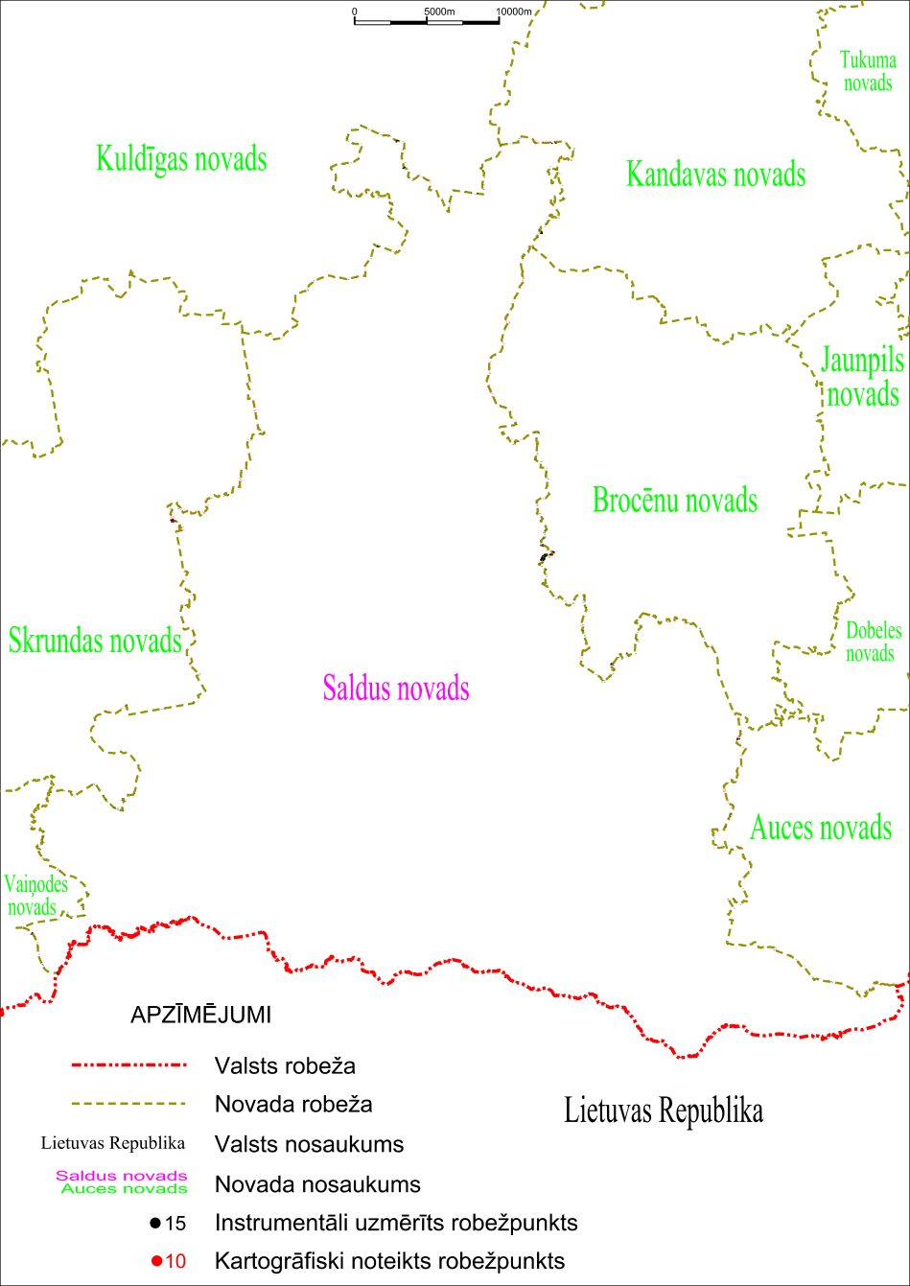

Tieslietu ministra vietā –
iekšlietu ministrs R.Kozlovskis

